Android开发之在线播放器
By alephsoul
这节将介绍一个在线播放音乐的小程序，简单的介绍一下这个程序完成了什么，本程序通过访问已事先运行起来的一个web网站，通过该网站能看到几首音乐，点击“播放”就可以在本机上播放网络上的音乐，代码简单的很，不过我觉得这个创意还是不错滴~

为了能做出效果，我把用到的高级技术能裁剪的都裁剪掉了，下面用到的技术是完成这个项目的最小技术集。
- android媒体库里MediaPlayer类的使用//核心1
- android类库中的WebView的使用
- android中java和javascript的交互//核心2
- 一丁点Web开发的知识（html，javascript）

下面是我做出来的几张效果图
·Tomcat服务器中应用程序的目录结构
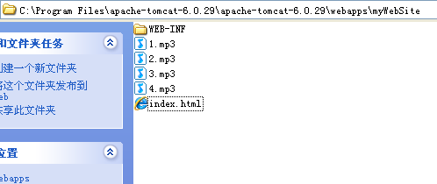

·Chrome浏览器中浏览效果图
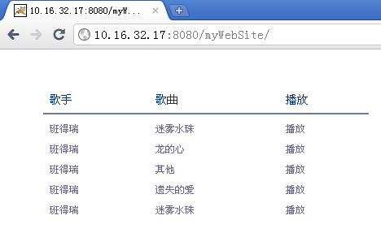
·android程序结构图
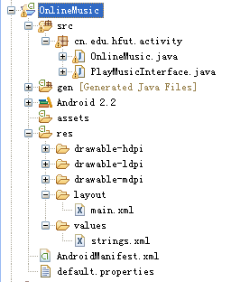
·Android中浏览效果图
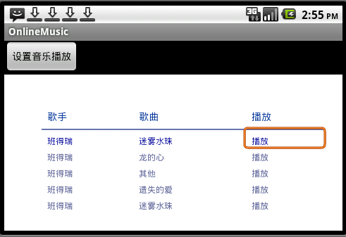
注：点击上图中的“播放”就可以听到音乐了~

步骤：
- 在tomcat中新建一个web项目，用作网络音乐网站
·在/apache-tomcat-6.0.29/webapps/下新建myWebSite目录
·在myWebSite下新建WEB-INF文件
·在WEB-INF下新建web.xml文件，内容与一般的web程序中类似
·在myWebSite下新建index.html文件，并拷如几个mp3文件
·index.html内容见附录，运行tomcat，访问应用，出现2图则成功

- 在eclipse上新建一个android项目，用于实现播放网站上的音乐
·由于涉及到网络，在AndroidManifest.xml文件添加internet访问权限
·在main.xml文件中添加一个WebView控件
·编写一个用于播放音乐的类，该类将作为javascript接口
·在activity中获取WebView并设置属性
·运行程序….

核心代码：
- 播放音乐
if(mediaPlayer.isPlaying()){
mediaPlayer.reset();
}
mediaPlayer.setDataSource(url);//url为函数传入的音乐地址
mediaPlayer.prepare();
mediaPlayer.start(); }

- WebView属性设置
this.webView = (WebView) this.findViewById(R.id.webView);
this.webView.getSettings().setJavaScriptEnabled(true);
this.webView.getSettings().setAppCacheEnabled(false);
this.webView.getSettings().setSupportZoom(true);
this.webView.getSettings().setBuiltInZoomControls(true);
this.webView.addJavascriptInterface(new PlayMusicInterface(this),
"musicplayer");
this.webView.loadUrl("http://10.16.32.17:8080/myWebSite/index.html");

- Html中的table技巧
原本打算用<a>标签来实现音乐地址的获取，尝试一下不行，于是用到了<td>的title属性，这个属性原本用于鼠标移到上面显示的内容的，正好也可以用于存储音乐地址。
<script language="javascript">
function play(obj){
//这里的musicplayer对象就是android程序中定义的javascript接口
musicplayer.playMusic(obj.getAttribute("title"));
}
</script>

附录
Index.html
<html>
<head>
<meta http-equiv="Content-Type" content="text/html; charset=GBK" />
<title>
</title>
<style type="text/css">

body
{
line-height: 1.6em;
}

#hor-minimalist-a
{
font-family: "Lucida Sans Unicode", "Lucida Grande", Sans-Serif;

font-size: 12px;

background: #fff;

margin: 45px;

width: 400px;

border-collapse: collapse;

text-align: left;
}

#hor-minimalist-a th
{

font-size: 14px;

font-weight: normal;

color: #039;

padding: 8px 8px;

border-bottom: 2px solid #6678b1;
}

#hor-minimalist-a td
{
color: #669;

padding: 9px 8px 0px 8px;
}

#hor-minimalist-a tbody tr:hover td
{
color: #009;
}
</style>

</head>

<body>
<script language="javascript">

var count = 0;
function play(obj){
musicplayer.playMusic(obj.getAttribute("title"));
}
</script>
<table id="hor-minimalist-a" summary="Employee Pay Sheet">

<thead>

<tr>

<th scope="col" >歌手</th>

<th scope="col">歌曲</th>

<th scope="col">播放</th>

</tr>

</thead>

<tbody>
<tr>

<td>班得瑞</td>

<td>迷雾水珠</td>

<td title="http://10.16.32.17:8080/myWebSite/1.mp3" onclick="play(this);">播放</td>

</tr>

<tr>

<td>班得瑞</td>

<td>龙的心</td>

<td title="http://10.16.32.17:8080/myWebSite/2.mp3" onclick="play(this);">播放</td>

</tr>

<tr>

<td>班得瑞</td>

<td>其他</td>

<td title="http://10.16.32.17:8080/myWebSite/3.mp3" onclick="play(this);">播放</td>

</tr>

<tr>

<td>班得瑞</td>

<td>遗失的爱</td>
<td title="http://10.16.32.17:8080/myWebSite/4.mp3" onclick="play(this);">播放</td>

</tr>

<tr>
<td>班得瑞</td>

<td>迷雾水珠</td>

<td title="http://10.16.32.17:8080/myWebSite/1.mp3" onclick="play(this);">播放</td>
</tr>

</tbody>

</table>

</body>
</html>

Main.xml
<?xml version="1.0" encoding="utf-8"?>
<LinearLayout xmlns:android="http://schemas.android.com/apk/res/android"
android:orientation="vertical"
android:layout_width="fill_parent"
android:layout_height="fill_parent"
>
<LinearLayout
android:layout_width="fill_parent"
android:layout_height="wrap_content"
android:orientation="horizontal"
>
<Button
android:layout_width="wrap_content"
android:layout_height="wrap_content"
android:text="@string/setMedia"

></Button>

</LinearLayout>
<WebView
android:layout_width="fill_parent"
android:layout_height="fill_parent"
android:id="@+id/webView"
></WebView>
</LinearLayout>

AndroidManifest.xml
<?xml version="1.0" encoding="utf-8"?>
<manifest xmlns:android="http://schemas.android.com/apk/res/android"
package="cn.edu.hfut.activity"
android:versionCode="1"
android:versionName="1.0">
<application android:icon="@drawable/icon" android:label="@string/app_name">
<activity android:name=".OnlineMusic"
android:label="@string/app_name">
<intent-filter>
<action android:name="android.intent.action.MAIN" />
<category android:name="android.intent.category.LAUNCHER" />
</intent-filter>
</activity>
<theme android:theme="@android:style/Theme.NoTitleBar"/>
</application>
<uses-sdk android:minSdkVersion="8" />
<uses-permission android:name="android.permission.INTERNET" />
</manifest>

OnlineMusic.java
package cn.edu.hfut.activity;

import android.app.Activity;
import android.net.Uri;
import android.os.Bundle;
import android.webkit.WebView;
import android.widget.MediaController;
import android.widget.VideoView;

public class OnlineMusic extends Activity {

private WebView webView = null;

/** Called when the activity is first created. */
@Override
public void onCreate(Bundle savedInstanceState) {
super.onCreate(savedInstanceState);
setContentView(R.layout.main);
getWidget();
}

public void getWidget(){
this.webView = (WebView) this.findViewById(R.id.webView);
this.webView.getSettings().setJavaScriptEnabled(true);
this.webView.getSettings().setAppCacheEnabled(false);
this.webView.getSettings().setSupportZoom(true);
this.webView.getSettings().setBuiltInZoomControls(true);
this.webView.addJavascriptInterface(new PlayMusicInterface(this), "musicplayer");
this.webView.loadUrl("http://10.16.32.17:8080/myWebSite/index.html");
}

}
PlayMusicInterface.java
package cn.edu.hfut.activity;

import java.io.IOException;

import android.content.Context;
import android.media.MediaPlayer;
import android.net.Uri;
import android.webkit.URLUtil;
import android.widget.Toast;
import android.widget.VideoView;

public class PlayMusicInterface {

private Context context = null;
private MediaPlayer mediaPlayer = null;

public PlayMusicInterface( Context context){
this.context = context;
mediaPlayer = new MediaPlayer();
}

public void stopMusic(){
if(mediaPlayer.isPlaying()){
mediaPlayer.stop();
}
}

public void playMusic(String url){
if(mediaPlayer.isPlaying()){
mediaPlayer.reset();
}
try {
mediaPlayer.setDataSource(url);
mediaPlayer.prepare();
mediaPlayer.start();
} catch (IllegalArgumentException e) {
e.printStackTrace();
} catch (IllegalStateException e) {
e.printStackTrace();
} catch (IOException e) {
e.printStackTrace();
}
}
}

进度条问题有待解决

